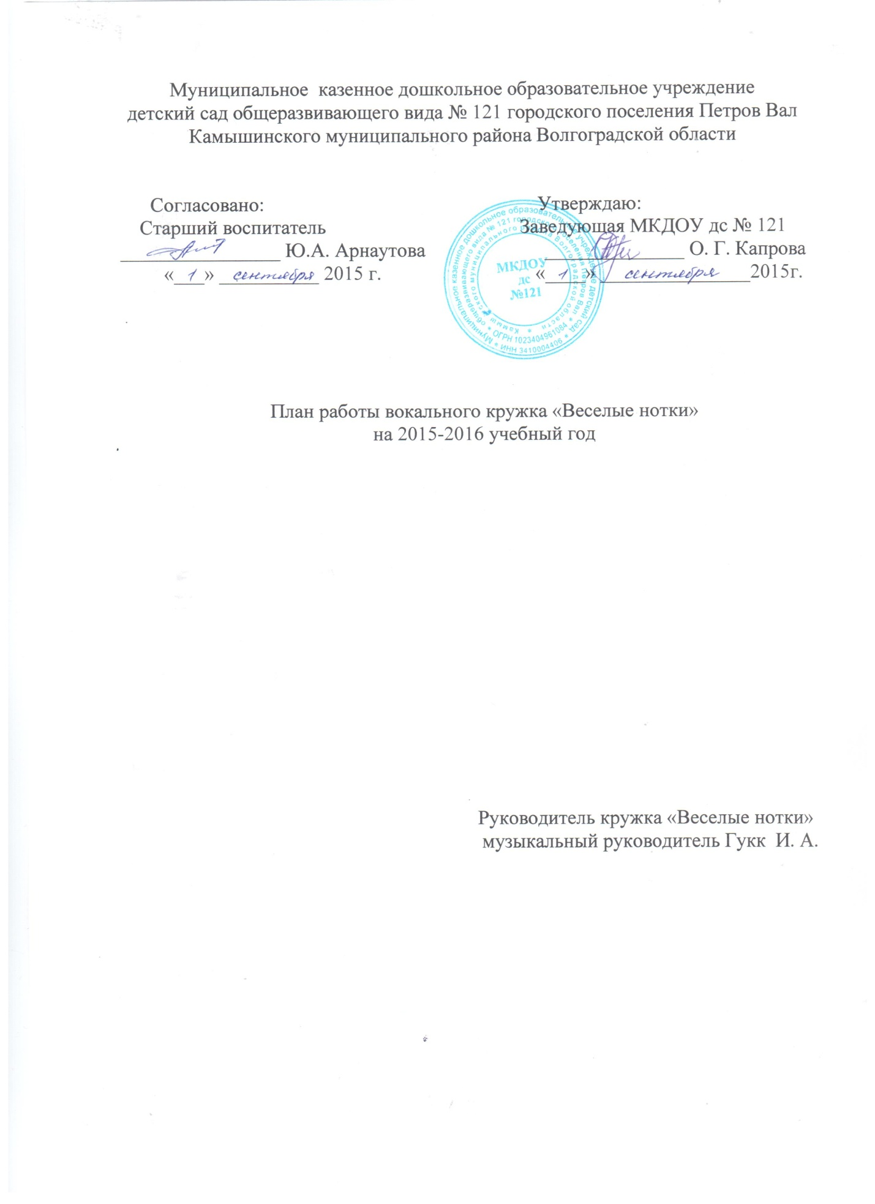

**Положение о деятельности вокального кружка «Веселые нотки».**

**1. Общие положения**

1.1. Вокальный кружок «Веселые нотки» (далее — вокальный кружок) организуется на базе Муниципального казенного дошкольного образовательного учреждения детского сада общеразвивающего вида № 121 городского поселения Петров Вал Камышинского муниципального района Волгоградской области в целях:

• расширения спектра образовательных услуг;

• развития творческих способностей детей;

• всестороннего удовлетворения образовательных потребностей, запросов родителей воспитанников.

1.2. Вокальный кружок создается на основании распоряжения заведующего детским садом по представлению заместителя заведующего по воспитательно-методической работе.

1.3. Состав вокального кружка формируется с учетом желания детей и результатов диагностики их вокальных навыков.

1.4. Возраст детей, посещающих вокальный кружок, — 4 —7 лет.

1.5. Наполняемость группы на занятиях — 8—10 детей.

**2. Цели и задачи деятельности вокального кружка**

2.1. Основной целью деятельности вокального кружка является формирование вокальных умений и навыков у детей дошкольного возраста.

2.2. Основные задачи:

• формирование у детей в процессе музыкального творчества в комплексе ладового чувства, чувства ритма, чувства классической формы;

• включение дошкольников в активную творческую деятельность с последующим оцениванием «продукта» своего труда;

• реализация личностной доминанты у ребенка — стремления к самовыражению;

• формирование у детей интереса к музыке, накопление музыкально-творческого опыта;

• развитие вокально-слуховых способностей.

**3. Организация деятельности вокального кружка**

3.1. Работа вокального кружка строится на единых принципах и обеспечивает целостность педагогического процесса.

3.2. Занятия в вокальном кружке проводятся в соответствии с рекомендуемыми:

• продолжительностью режимных моментов дня для возрастных групп детского сада;

• объемом учебной нагрузки с учетом требований СанПиН 2.4.1.2660-10.

3.3. Руководителем вокального кружка является музыкальный руководитель детского сада.

3.4. Занятия с детьми проводятся в музыкальном зале один раз в неделю. Продолжительность занятия -

25 мин.

3.5. Программно – методическое обеспечение и содержание деятельности вокального кружка определяется основной комплексной образовательной программы детского сада под редакцией Васильевой (раздел «Музыкальное воспитание»).

3.6. В организации деятельности вокального кружка участвуют:

а) воспитатели группы, которые оказывают руководителю вокального кружка в построении взаимоотношений с детьми;

б) заместитель заведующей по воспитательно-методической работе, обеспечивающий:

-организацию педагогической деятельности в рамках единого образовательного процесса;

-оказание помощи в профессиональном росте и повышении квалификации педагога;

-координацию деятельности педагога, проводящего кружковую работу;

-методический контроль качества оказываемых образовательных услуг;

-контроль за содержанием документации руководителя вокального кружка;

-контроль нагрузки детей в рамках допустимых норм при проведении кружковой работы (составление сетки видов деятельности и циклограммы деятельности музыкального руководителя);

3.7. Для отчета перед родителями воспитанников за качество оказываемой образовательной услуги руководителем вокального кружка не реже одного раза в квартал проводятся открытые просмотры, концерты, праздники и другие мероприятия.

Документация руководитель вокального кружка.

1. тетрадь учета посещаемости вокального кружка детьми.

2. перспективно-календарный план кружковой работы;

3. результат выявления уровней развития вокальных навыков детей на начало и конец учебного года;

4. карта участия дошкольников в мероприятиях.

|  |  |  |  |  |
| --- | --- | --- | --- | --- |
| **Месяц** | **Неделя** | **Тема** | **Цель** | **Методические приемы** |
| Сентябрь | Диагностика знаний и умений детей по музыкальному воспитанию. | | | |
| Октябрь | 1 неделя. | «Музыкальный разговор» | Формирование у детей интереса к творческой деятельности. | Педагог пропевает и прохлопывает ритм на слог «ля», затем предлагает ребенку продолжить. Если дети затрудняются с ответом, продолжается работа над начальной незавершенной интонацией. |
| 2 неделя | «Музыкальная сказка» песня «Ромашка»  муз. и сл. Ольги Сивухиной. | Формирование у детей интерес к хоровому пению, развитие речи, инициативы, са-мостоятельности, фантазии, умение общаться в коллек-тиве сверстников. | Педагог исполняет муз. сказку «Звери в лесу». Дети отвечают на его вопросы попевками. Они поют без сопровождения  (а capella), указывая рукой высотность, протяжность звучания. |
| 3 неделя | «Музыкальная сказка» (продолжение).  песня «Ромашка»  муз. и сл. Ольги Сивухиной. | Формирование у детей интерес к хоровому пению, развитие речи,  инициативы, сме-лости, самостоя-тельности, фантазии, артистических способ-ностей. | Дошкольники повторяют сказку с новыми персонажами, сами проводят игру. Домашнее задание: придумать новых персонажей сказки. |
| 4 неделя | «Музыкальная сказка»  песня «Ромашка»  муз. и сл. Ольги Сивухиной. | Обучение детей воспроизведению сыгранных на ф-но или спетых звуков, отра-ботка отдельных пев-ческих интонаций, расширение диапазо-на. | Предложить двум детям рас-сказать сказку. Остальные дети помогают им петь попевки. Де-ти добавляют еще одного ново-го муз.персонажа и вариант его пения. Педагог выбирает удач-ные варианты. |
| Ноябрь | 1 неделя | «Музыкальная сказка» (продолжение)  «Елочке не холодно зимой»  муз. и сл. Варвары Скрипкиной. | Обучение детей воспроизведению сыгранных на ф-но или спетых звуков, отра-ботка отдельных певческих интонаций, расширение диапазо-на. | Педагог предлагает придумать новые попевки (шум дождя) и выбирают наиболее подходя-щие для моделирования интонации. |
| 2 неделя | «Музыкальный разговор»  «Елочке не холодно зимой» муз. и сл. Варвары Скрипкиной. | Придание импро-визации характера оживленного, ра-достного или груст-ного разговора. | Сравнить мелодию с разгово-  ром людей, которые грустят  и определить каким будет ее  характер. Педагог обращается  поочередно к каждому ребен-  ку, помогает найти для ответа  подходящую интонацию. Для  начала «разговора» использо-  вать первые такты «Шарманка»  Д. Б. Кабалевского. Грустный  разговор напомнить пьесой  П. И. Чайковского «Грезы», про-  вести беседы об мечтах и снах.  Представить, что приснилась  сказочная страна, что все жите-  ли спят волшебным сном. Какой  в этом случае должна быть ме-  лодия? |
| 3 неделя | Импровизация «Музыкальный разговор  «Елочке не холодно зимой»  муз. и сл. Варвары Скрипкиной. | Обучение детей со-чинению мелодии на определенные строки текста песни в соот-ветствии с характером «героя». | Предварительная беседа о ха-рактере героев и их музыкаль-ных тем. Педагог распределяет роли, дети предлагают свои варианты мелодии для каждо-го персонажа. |
| 4 неделя | Импровизация «Музыкальный разговор»  песня «Елочке не холодно зимой» муз. и сл. Варвары Скрипкиной | Обучение детей сочи-нению мелодии на оп-ределенные строки текста песни в соот-ветствии с характером «героя». | Педагог читает текст песни:  первый куплет и фразы. Дети  изображают героев на фоне  исполнения своей мелодии.  Перед началом импровизации  и выступлениями каждого ре-  бенка педагог подбирает на  ф-но удобную для пения то-  нальность. В каждый анса-  мбль наряду с малоактивны-  ми детьми следует включать  детей, ярко проявивших себя  в ходе беседы. |
| Декабрь | 1 неделя | Сочинение мелодий на стихотворный текст | Создание яркого эмо-циональногообраза, формирование у детей навыков работы над словом, при чтении стихов. | Этапы создания певческой им-провизации на стихотворный текст А. Барто «Бычок»: изучение содержания текста и беседа о нем, пояснение образных слов и выражений, выразительное чтение сти-хотворения. Домашнее зада-ние: выучить с ребенком лю-бимое стихотворение А. Барто. |
| 2 неделя | Импровизация на знакомые детям стихи А. Барто | Создание яркого эмо-ционального образа, формирование у детей навыков работы над словом, при чтении стихов. | А. Барто «Самолет». Вырази-тельное чтение вместе с детьми стихотворения, акцент на куль-минационных строчках. Обсу-дить варианты мелодий, выб-рать удачные. Педагог записы-вает особенно понравившуюся детям мелодию и гармонизи-рует ее, чтобы исполнить на следующем занятии. |
| 3 неделя | Словесная фан-тазийная игра «Добавь слово» | Закрепление умений детей добавлять но-вое слово или строчки длясоздания версии любимого стиха или песни, искать слово, подходящее по ритму к заданной модели. | Дети составляют комбинации  из цепочки слов:  *(«В ьюга вьется, вьется*  *В руки …..(не дается)»,*  ритмично произносят текст на  фоне звучащей музыки. |
|  | 4 неделя | Новогодние праздники. | | |
| Январь  Февраль | 1неделя | Новогодние каникулы | | |
| 2 неделя | Сочинение колыбельной песенки | Формирование у детей в комплексе ладового чувства, чувства ритма, чувства классической формы. | Педагог рассказывает какой  должна быть мелодия (ласко-  вой, небыстрой, негромкой),  как ее надо исполнить (мягко,  напевно). Дети импровизиру-  ют на последние две строчки,  определяют ритм, проговари-  вают текст, отхлопывают рит-  мический рисунок в размере  6/8. Сочинение мелодии проис-  ходит «цепочкой»: каждый ре-  бенок пробует сочинить не-  большую мелодию из двух  тактов, одновременно мягко  отхлопывая ритм в размере  6/8. Выбираются удачные ва-  рианты, составляется песен-  ка, которая исполняется все-  ми детьми. |
| 3 неделя | Импровизация на заданный текст песни «Попурри на военные песни» | Приобщение детей к активной творческой деятельности. | Работа начинается с вырази-  тельного чтения текста педа-  гогом и анализа содержания,  затем дети учат танцевальные  движения. |
| 4 неделя | Импровизация на заданный текст песни «Попурри на военные песни» | Приобщение детей к активной творческой деятельности. | Работа начинается с вырази-  тельного чтения текста педа-  гогом и анализа содержания,  затем дети учат танцевальные  движения. |
| 1 неделя | Импровизация на заданный текст песни «Хороша наша станица» р.н.песня | Приобщение детей к активной творческой деятельности. | Работа начинается с вырази-  тельного чтения текста педа-  гогом и анализа содержания,  затем дети учат его наизусть. |
| 2 неделя | Импровизация на заданный текст «Хороша наша станица» р. н. песня | Приобщение детей к активной творческой деятельности. | Работа начинается с вырази-  тельного чтения текста педа-  гогом и анализа содержания,  затем дети учат его наизусть. |
| 3 неделя | Музыкальный спектакль «Хороша наша станица» р. н. песня | Приобщение детей к активной творческой деятельности. | Дети по очереди поют песни  игрушкам: радостную мело-  дию (красивая кукла), тре-  вожную, печальную, жалоб-  ную (кукла заболела). Песни  исполняются в размере 6/8. |
| 4 неделя | «Мы гуляли в лесу»  «Хороша наша станица» р. н. песня | Приобщение детей к активной творческой деятельности (импро-визация на эмоцио-нально-образную ситуацию). | Разыграть сценки: дети поют  мелодию (бегаем по лужам). |
| Март | 1 неделя | «На встречу весне».  «Варенька» р. н. хоровод | Приобщение детей к активной творческой деятельности (импро-визация на эмоцио-нально-образную ситуацию). | Задание: спеть танцевальную  мелодию. Вокальную импрови-  зацию соединить с импровиза-  цией на текст соответствующе-  го содержания:  *«Ленточки подняли*  *Дружно заплясали*  *Ля – ля – ля*  *Дружно заплясали».* |
| 2 неделя | Музыкально-дидактические игры  «Варенька» р. н. хоровод. | Выразительная пере-дача образа. | Музыкально- дидактическая иг-  ра «Утка и Лиса». Задания:  придумать позу, жест, мимику,  характерные для того или ино-  го образа; сочинить песню с  определенной интонацией,  тембром для конкретного обра-  за; самостоятельно инсцениро-  вать песню, не прибегая к наг-  лядному показу; создать сло-  весную картину, обсудить с  детьми характер каждого об-  раза. |
| 3 неделя | «Придумай свою игру»  «Варенька» р. н. хоровод | Развитие творческого воображения по мере самостоятельного создания музыкальных игр. | Дети придумывают ритмичес-  кий рисунок нетрадиционно  (губами и руками).  Задания: губами и руками  изобразить музыку ветра. |
| 4 неделя | «Придумай свою игру»  «Варенька» р. н. хоровод | Поиск новых обра-зов, звуков, музы-кальных оборотов. | Дети придумывают ритмичес-  кий рисунок на нетрадицион-  ных шумовых инструментах.  Задания: постучать погремуш-  ками и придумать ритмичес-  кий рисунок. |
| Апрель | 1 неделя | «Придумай свою игру» песня «Одуванчик» муз. и сл. Л. Перминовой | Развитие умения привлекать к игре своих сверстников, понятно объяснять правила игры. | Воспитанники сочиняют марш  на слог *«бум, бум, бум»,* затем  придумывают ритмический ри-  сунок на муз.инструментах. |
| 2 неделя | «Танцуем и играем» песня «Одуванчик» муз. и сл. Л. Перминовой | Развитие умения пере-давать в движении заданный ритм. | Одни дети импровизированно  танцуют, другие сопровождают  их танец импровизацией на  музыкальных инструментах. |
| 3 неделя | «Мы -компози-торы» песня «Одуванчик» муз. и сл. Л. Перминовой | Приобщение детей к активной творческой деятельности (сочи-нение мелодии на задан текст). | Предварительная работа: зна-  комство детей с творчеством  композитора П.И. Чайковского  рассказ о его детстве. Дошколь  ники разыгрывают сценку, где  гости просят композиторов  сочинить песню без слов. Дети – гости  поют начало песни ( на слог  «ля»), а дети – композиторы  сочиняют его окончание. Таким  образом все участвуют в твор-  ческом процессе.  *«Дуня сказку рассказала*  *Дуня куколку качала*  *Песню тихо напевала…».* |
| 4 неделя | «Гуляем в лесу»  песня «Одуванчик» муз. и сл. Л. Перминовой | Приобщение детей к активной творческой деятельности (сочинение мелодии на задан текст). | Педагог предлагает детям  придумать продолжение выбра  нного им рассказа. Рассказ  С.Свицов «Дело было в лесу»  сб. «Времена года» 2008г.  стр 101. |
| Май | 1 неделя | «Времена года» | Приобщение детей к активной творческой деятельности (сочине-ние мелодии на задан-ный жанр). | Педагог предлагает детям при-  думать продолжение музыки  для танца  *«Мы танцуем полечку*  *Топ, топ, топ – 2 раза Приглашу я Олечку*  *Топ, топ, топ – 2 раза…..»* |
| 2-4 недели | Диагностика знаний и умений детей по программе «От рождения до  школы» Т. Вераксы, М. Васильевой. | | |